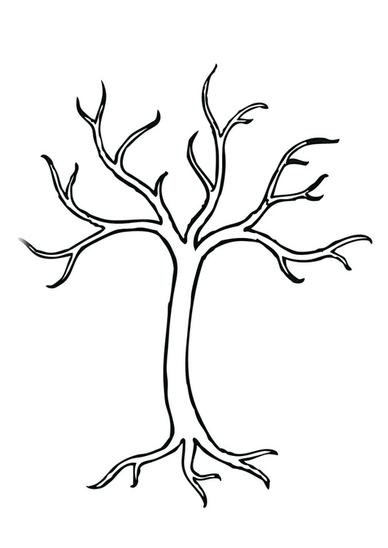
Paris Paris

Ma première association: Ma première association:

Les caractéristiques: Les caractéristiques:

Les points forts: Les points forts:

Les points faibles: Les points faibles:

L’image (dans les medias): L’image (dans les medias):

Les contradictions: Les contradictions:

Ma perception sous forme d’un dessin: Ma perception sous forme d’un dessin:

